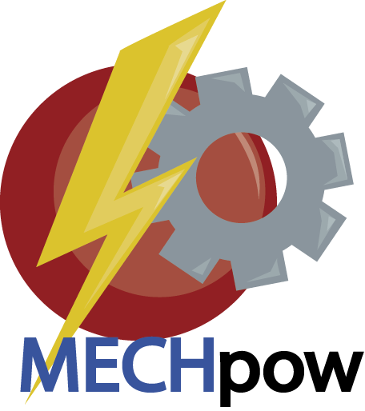
Bedrijfsprofiel MechPow

specialisaties: | omzetten van mechanische energie in elektrische energie op kleine schaal
Wat moet je kennen en kunnen?

hieronder staan de belangrijke zaken die je moet kennen en kunnen die specifiek zijn voor dit zusterbedrijf.

Kennen:  over wissel- en gelijkspanning:  - Wat is het verschil tussen wissel- en gelijkspanning?  - Wat bedoelen we met 'gelijkrichten' van een wisselspanning?  - Je kent de werking van een diode;  over het opwekken van elektrische energie:  - Wat verstaan we onder 'inductie'?  - Hoe kun je de spanning over een dynamo vergroten?  over de opslag van elektrische energie:  - Wat is een condensator?  - Hoe koppel je een dynamo met een (oplaadbare) batterij?  - Hoe bereken je de beschikbare energie in een batterij? |  | Kunnen:  - Je kunt zelf vragen bedenken die relevant zijn voor het bedenken van een oplossing voor het apparaat wat ontwikkeld moet worden;  - Je kunt een experiment opzetten waaruit je de relevante gegevens kunt halen;  - Je kunt de Volt- en Ampèremeters op de goede manier gebruiken;  - Je kunt relevante elektrische schakelingen bedenken en bouwen;
Belangrijke apparaten waarvan je de werking moet kennen en waarmee je moet experimenteren:
dynamo, diode, spanningsmeter, stroommeter, oplaadbare batterij, condensator

Uitvoering

Doel is specialist te worden op jouw gebied en de anderen daar deelgenoot van te maken
- Wat moet je weten om aan de opdracht van Power4You te voldoen?
- Maken van een werkplan
- Onderzoek uitvoeren volgens het werkplan
- Voorbereiden workshop
- Geven workshop
- Feedback geven op de workshops van andere dochterbedrijven
Je levert op tijd in:
- Werkplan (les 4)
- Werkblad workshop (les 8)
- Proefwerkvragen (les 8)
- Feedbackformulier workshop (les 9 t/m 12)

